ANALYTISK PLANGEOMETRI.
Sakset fra: HF-mat B, 4.udgave, Carstensen et al. Systime 2021.
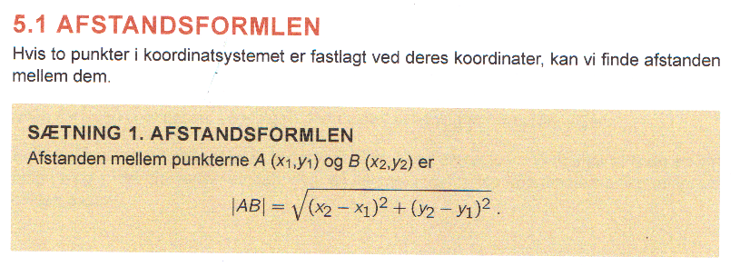
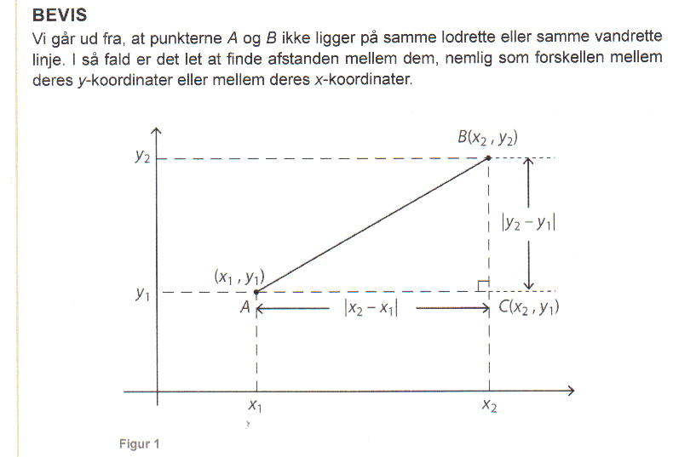
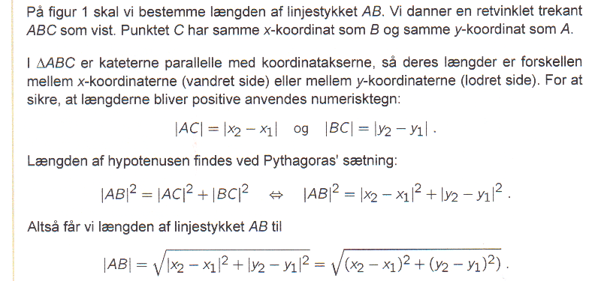
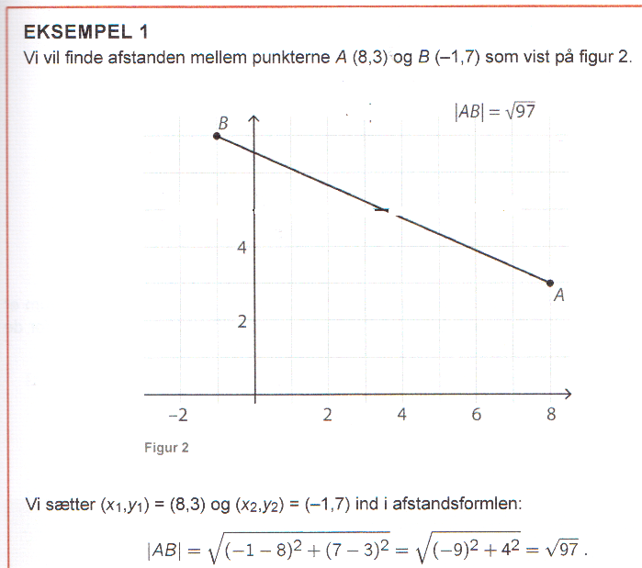
Læg mærke til at man gerne må skrive tallet som en kvadratrod.
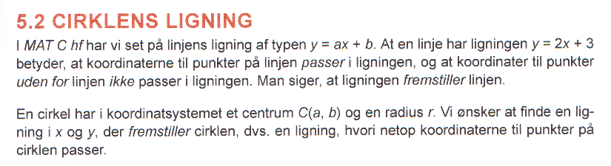
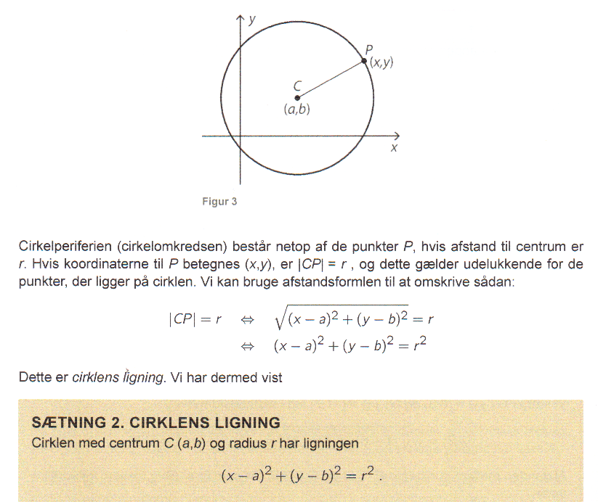
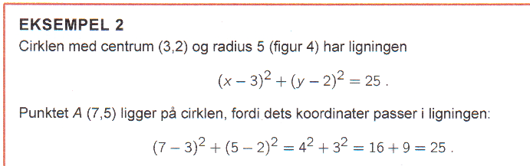
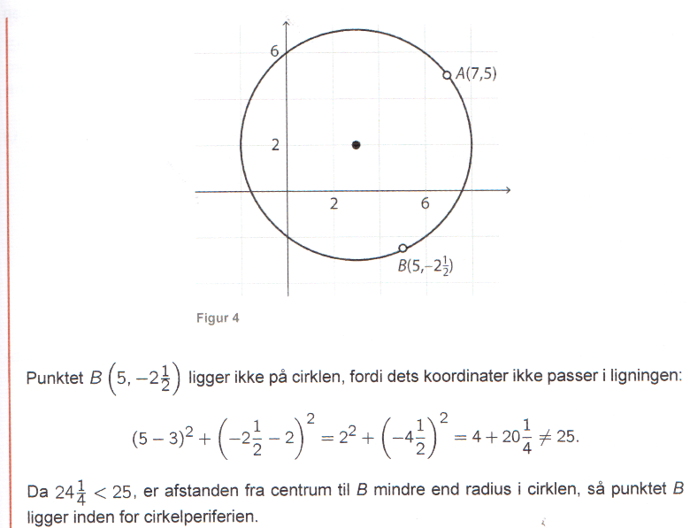
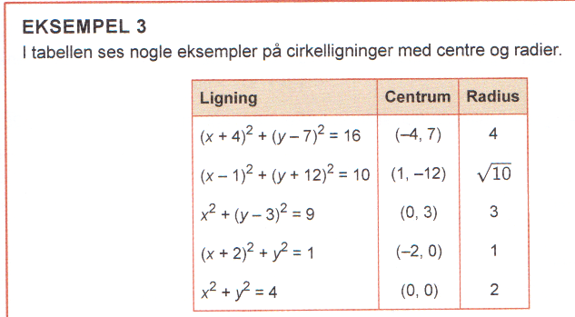

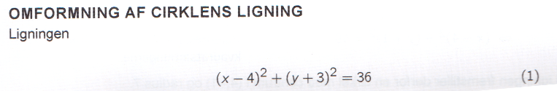
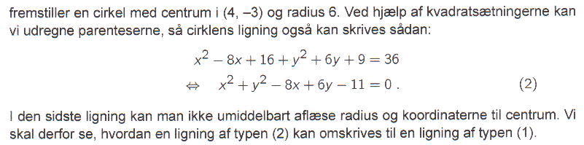
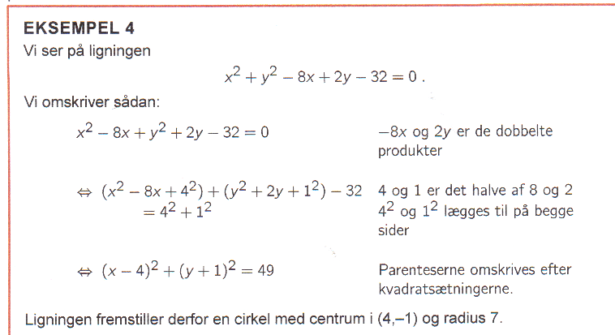
(Det ser meget mystisk ud. Så I får lige en side med en masse øvelser:)

Cirklens ligning - med og uden parenteser.

Formler: kvadratsætninger: ${\left(a+b\right)}^{2}=a^{2}+b^{2}+2·a·b$
${\left(a-b\right)}^{2}=a^{2}+b^{2}-2·a·b$
Cirklens ligning: En cirkel med centrum (a,b) og radius r: ${\left(x-a\right)}^{2}+{\left(y-b\right)}^{2}=r^{2}$

Opgave 1: Kvadratsætninger. Beregn følgende vha. formel 15 og 16:
- ${\left(x+2\right)}^{2}$
- ${\left(y+4\right)}^{2}$
- ${\left(x-3\right)}^{2}$
- ${\left(y-1\right)}^{2}$
- ${\left(x-7\right)}^{2}$

Opgave 2: Kvadratsætninger baglæns. Skriv følgende som en parentes i anden.
- $x^{2}+4x+4$
- $x^{2}-6x+9$
- $y^{2}+10y+25$
- $y^{2}-8y+16$
- $x^{2}-2x+1$

Opgave 3: Cirklens ligning uden parenteser: Gang parenteserne ud vha. kvadratsætninger.
- ${\left(x+2\right)}^{2}+{\left(y+4\right)}^{2}=2^{2}$
- ${\left(x-3\right)}^{2}+{\left(y-1\right)}^{2}=5^{2}$
- ${\left(x-2\right)}^{2}+{\left(y+5\right)}^{2}=6^{2}$
- ${\left(x-1\right)}^{2}+{\left(y-1\right)}^{2}=1^{2}$

Opgave 4: Cirklens ligning med parenteser: Skriv om, så du kan aflæse centrum og radius.
- $x^{2}+4x+4+y^{2}+10y+25=16$
- $x^{2}-2x+1+y^{2}-6y+9=25$
- $x^{2}+20x+100+y^{2}-14y+49=81$

Opgave 5: Cirklens ligning - hele den lange tur: Den sværeste version: Denne gang skal du SELV gøre følgende:
- Lægge nogle tal til på begge sider af lighedstegnet, så du kan
- Bruge kvadratsætninger til at sætte nogle parenteser på venstre side, så du kan
- Bestemme centrum og radius for disse cirkler.

- $x^{2}+4x +y^{2}+10y =-13$
- $x^{2}-2x +y^{2}-6y = 15$
- $x^{2}-8x +y^{2}+14y = -40$
NB: hvis radius bliver 0, så er det ikke en cirkel men bare et punkt, og hvis $r^{2}$er et negativt tal, så er formlen umulig. Så var det slet ikke noget som helst andet en grim matematik.

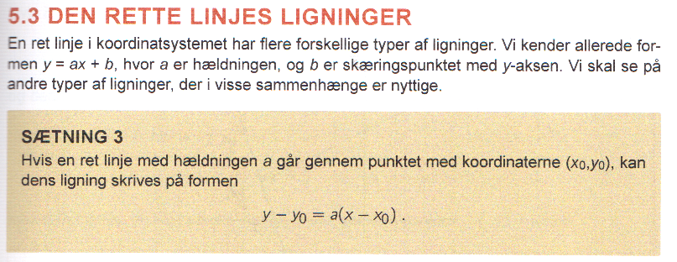
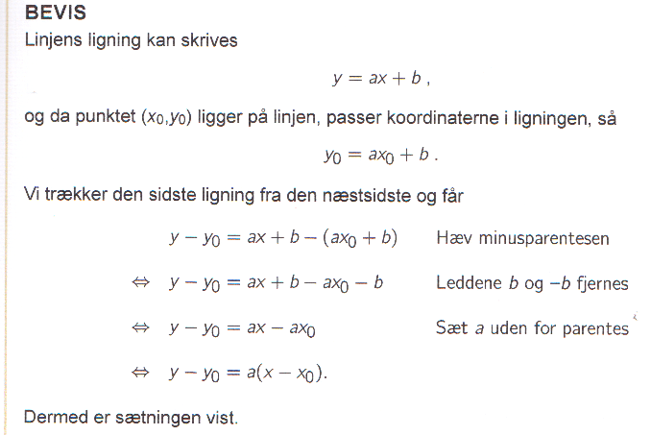
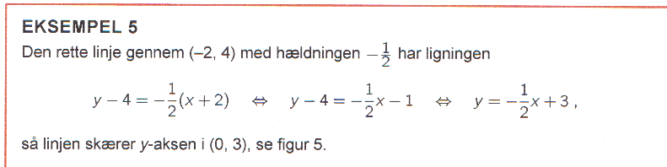
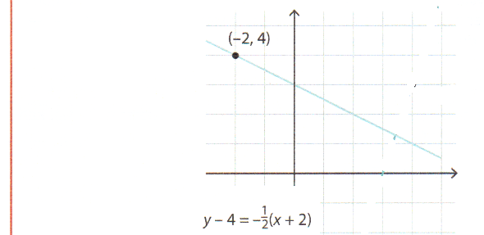

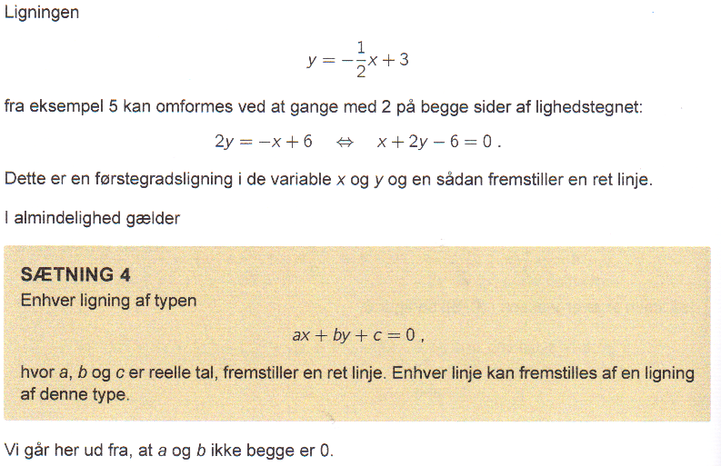
Hvis a er 0, får vi en vandret linje. Hvis b er 0, får vi en lodret linje.
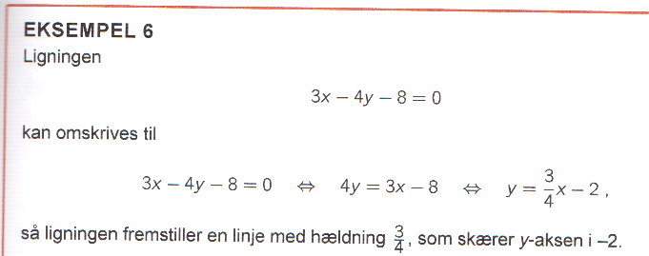
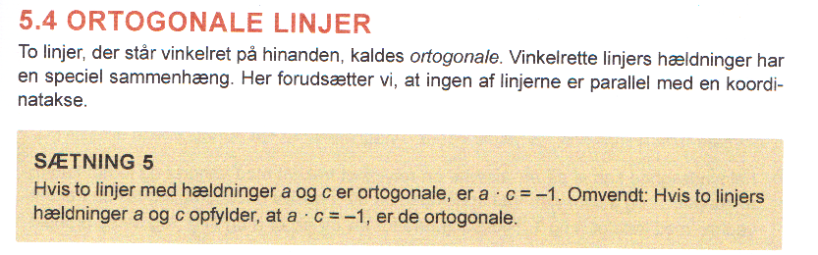
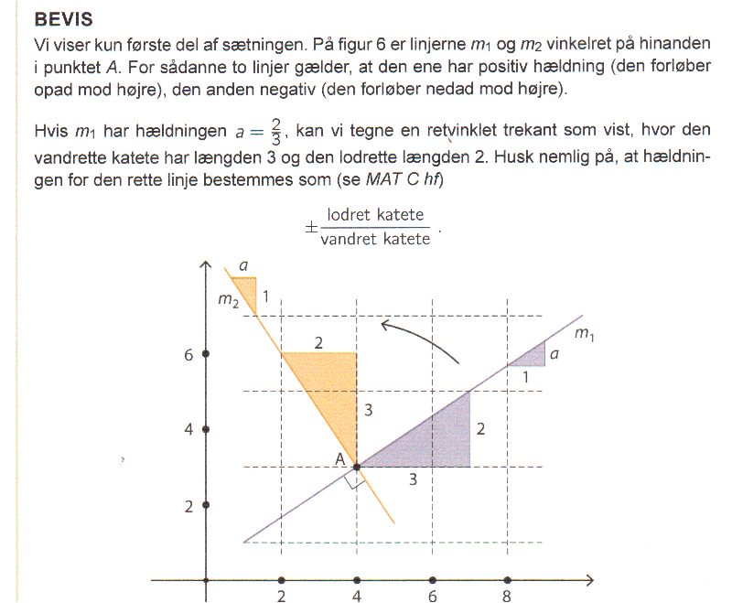
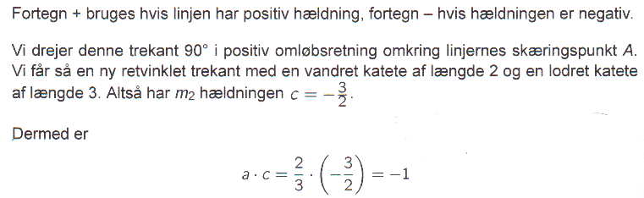
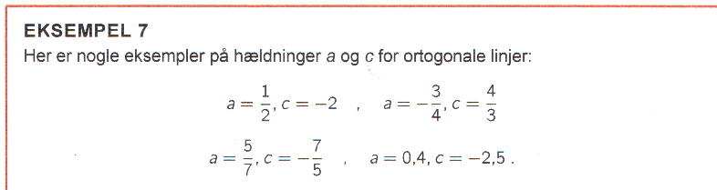
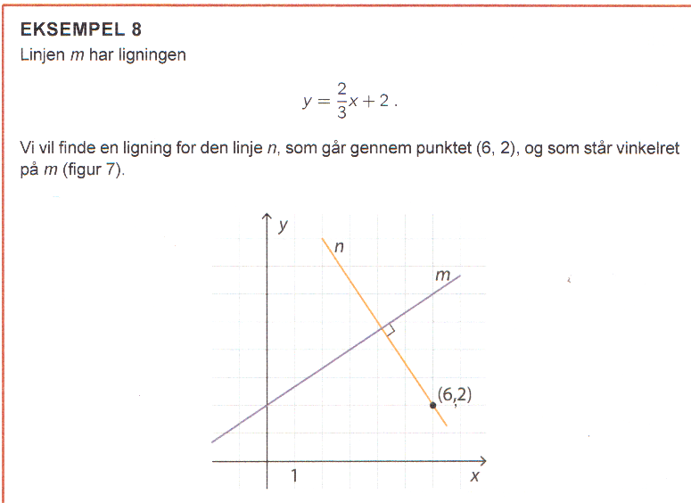
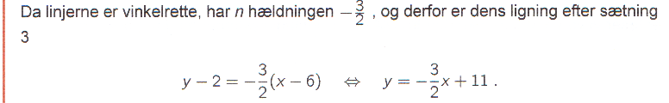
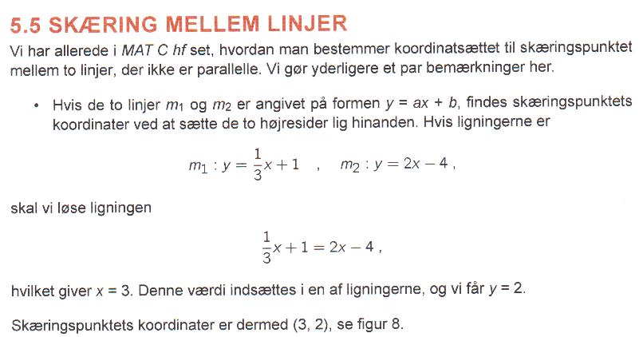
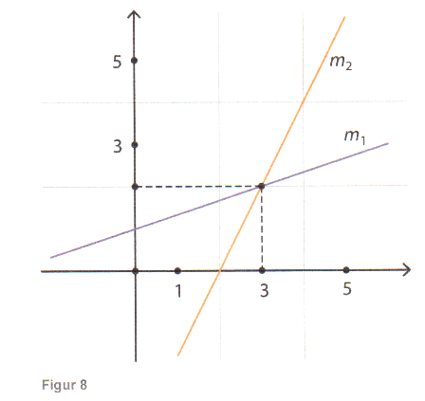
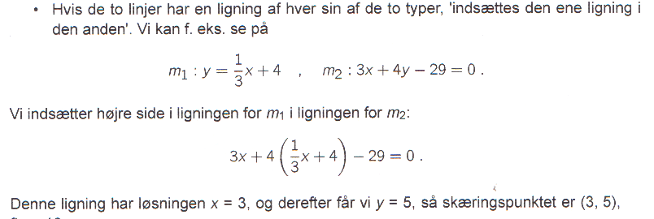
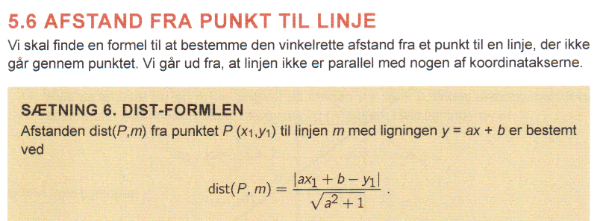
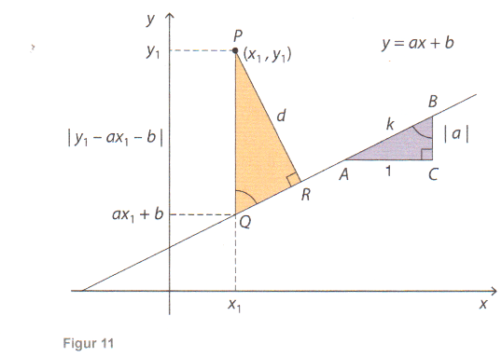
Stykket d er den afstand som vi vil finde. Vi har også tegnet en lodret streg fra punktet P til linjen.
Og så har vi tegnet en lilla trekant der handler om linjens hældning: Man går 1 hen og a op.
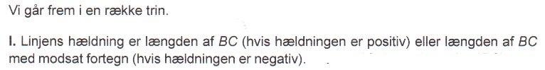
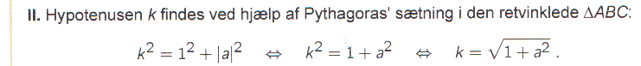
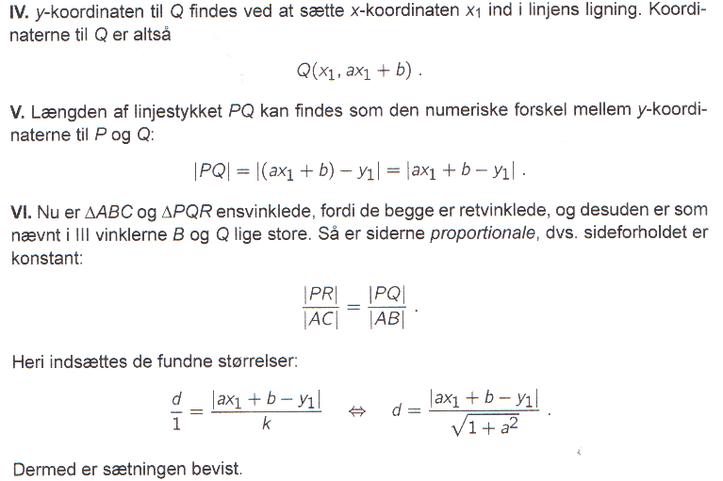
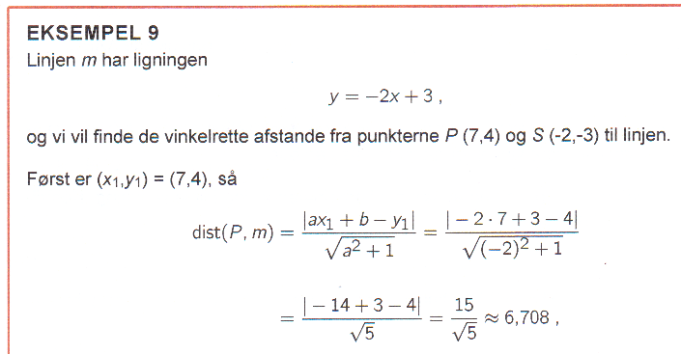
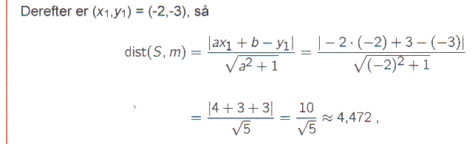
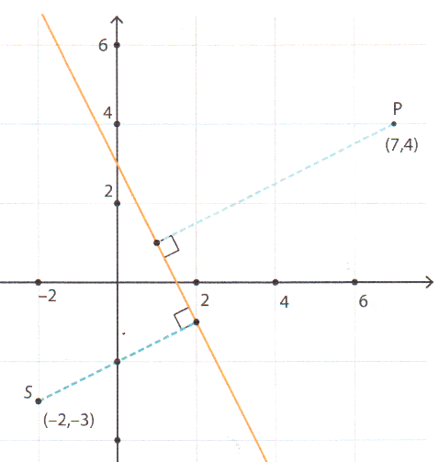
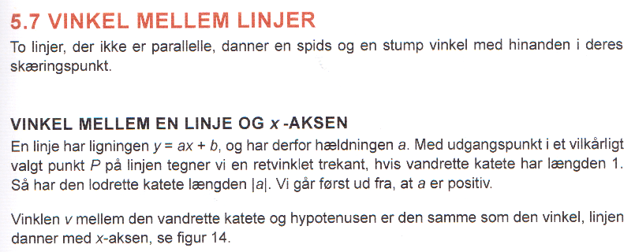
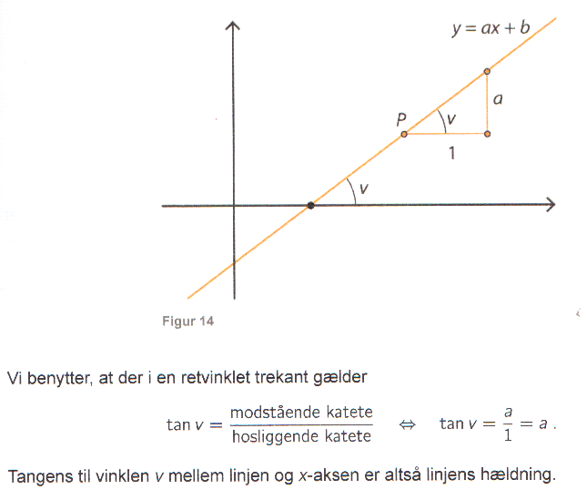
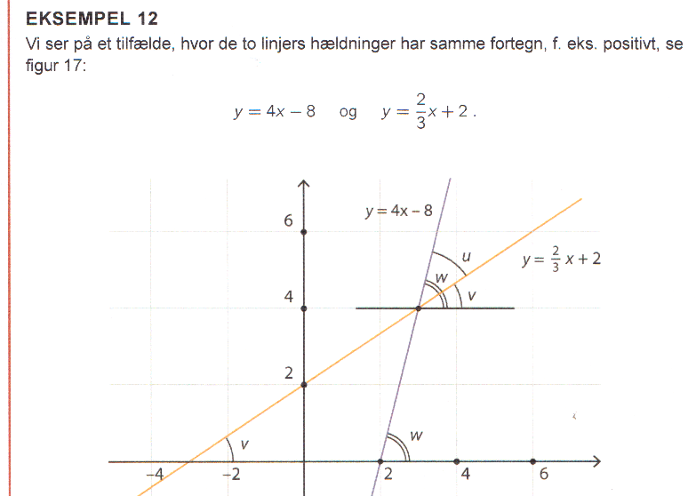
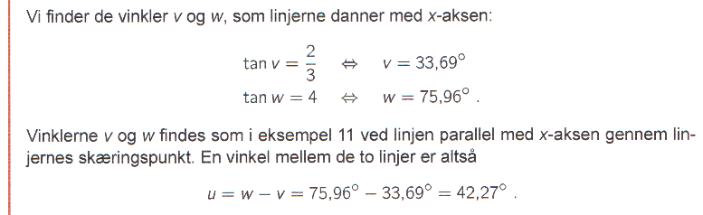
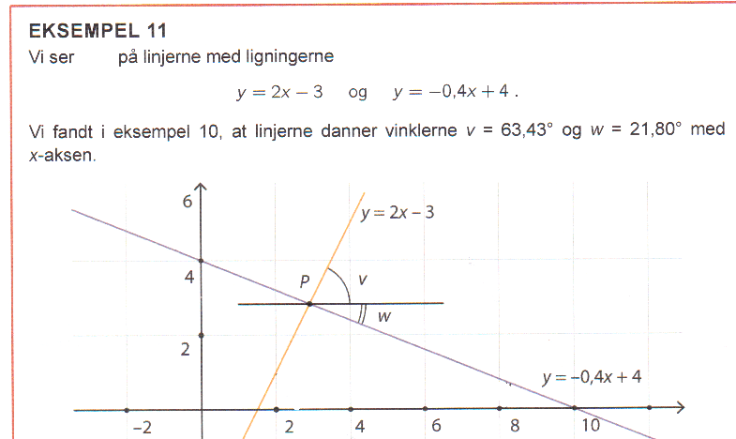
Så bliver vinklen mellem linjerne blot 63,43°+21,80° = 85,23°.
